桃園市立大有國民中學109學年度第一學期第 三 次評量試卷
年 級 | 八 | 考 試  科 目 | 理化 |  |  | 命 題  範 圍 | CH5~CH6 | 作 答  時 間 | 45分
班 級 |  | 姓 名 |  | 座 號 |  | 分 數

一、選擇題I (每題3分，共60分)

- ( )以同一熱源分別加熱不同質量 M₁ 與
M₂ 的水，其加熱時間與溫度變化關係如
圖，則 M₁ 與 M₂ 的大小關係為何？
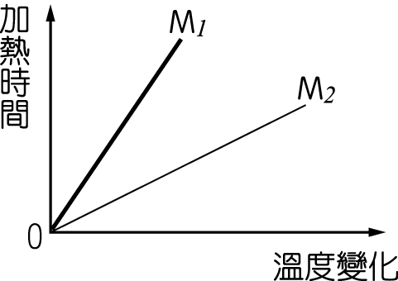
(Ａ) M₁＝M₂ (Ｂ) M₁＜M₂
(Ｃ) M₁＞M₂ (Ｄ)無法判斷。
- ( )將甲、乙兩杯不同溫度的茶，混合後達到熱平衡。在達到熱平衡的過程中，假設甲杯茶吸收的熱量為 H _{甲}，乙杯茶放出的熱量為 H_{乙}，系統散失的熱量為 H_{丙}，下列關係何者正確？（H_{甲}、H_{乙}、H_{丙} 皆為正值）(Ａ)H_{甲}＋H_{乙}＝H_{丙} (Ｂ) H_{甲}＋H_{丙}＝H_{乙}
(Ｃ) H_{乙}＋H_{丙}＝H_{甲} (Ｄ) H_{甲}＝H_{乙}。
- ( )將質量均為 20 公克，溫度分別為20 ℃與 50℃的兩杯水混合在一起時，兩杯水混合後的平衡溫度可能為？
(Ａ)20 ℃ (Ｂ)50℃ (Ｃ)35℃ (Ｄ) 80℃。
- ( )從冰箱冷凍室取出的冰塊，周圍常會出現白煙，主要是因為何種原因所造成？
(Ａ)冰的昇華現象
(Ｂ)空氣中的水氣遇冷凝結
(Ｃ)冰塊熔化後蒸發
(Ｄ)空氣分子遇冷凝固。

- ( )棉被愈蓬鬆，保暖效果愈好，主要的原因為何？
(Ａ)棉絮短，容易傳導熱量
(Ｂ)棉絮短，內部空氣多，容易輻射熱量 (Ｃ)空氣較多，容易發生對流
(Ｄ)空氣較多，傳導熱量的效果差。
- ( )如圖中兩容器中裝有等量的水，若加熱相同的時間後，請問何處的溫度最低？
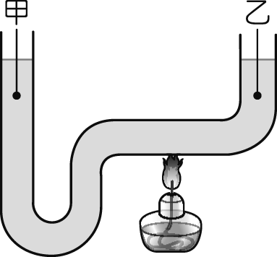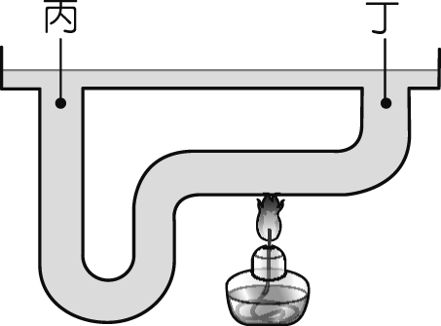
(Ａ)甲 (Ｂ)乙 (Ｃ)丙 (Ｄ)丁。
- ( )「元素」和「化合物」的差異為何？
(Ａ)元素是純物質，化合物則否
(Ｂ)元素具有一定組成、沸點和熔點，化
合物則否
(Ｃ)化合物可經由化學變化加以分解，元
素則否
(Ｄ)元素可經由物理變化而相互化合，化
合物則否。
- ( )有關各元素的特色，下列敘述何者錯誤？ (Ａ)汞是常溫下唯一呈現液態的金屬元素 (Ｂ)金是延展性最好的金屬元素
(Ｃ)銅是導電性最佳的金屬元素
(Ｄ)石墨是唯一可以導電的非金屬元素。
- ( )有關所描述的元素應用，下列敘述何者錯誤？
(Ａ)石墨為黑色結晶，可作為電極和鉛筆
芯的材料
(Ｂ)硫用於製造矽晶圓，用於半導體工業
(Ｃ)銅用於製造電線和開關
(Ｄ)鈦的氧化物為二氧化鈦，常作為漆料
、防晒化妝品。
- ( )有關原子結構的敘述，下列何者錯誤？ (Ａ)原子是由質子、中子、電子三個主要
粒子所構成
(Ｂ)電子環繞在原子核外
(Ｃ)原子核的大小就是原子的大小
(Ｄ)質子和中子集中在原子核內。
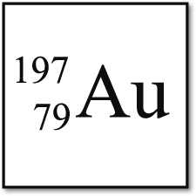
- ( )如圖為某金屬元素的表示方法，有關此元素的敘述，下列何者錯誤？
(Ａ)元素符號為 Au
(Ｂ) 1 個原子中含有 79 個電子
(Ｃ) 1 個原子中含有 197 個質子
(Ｄ)質量數為 197，是所有的質子數與中
子數的總和。
- ( )(甲)拉塞福提出原子模型，發現質子；
(乙)查兌克發現質量與質子接近的中子；
(丙)湯姆森發現電子；
(丁)道耳頓提出原子說。
關於以上原子結構相關的發現跟理論，依其提出先後順序排列為何？
(Ａ)丁丙甲乙 (Ｂ)丙甲乙丁
(Ｃ)丙丁甲乙 (Ｄ)丁甲丙乙。
- ( ) MgO、O₂H、C₆H₁₂O₆、NaOH、CO₃Ca、MnO₂、H₂SO₄、NO₃K、He₂，以上物質的化學式中，寫錯的有幾個？
(Ａ) 1 (Ｂ) 2 (Ｃ)4 (Ｄ) 5。
- ( )原子是由中子、質子與電子三種基本粒子所組成。若以○、  和●分別代表中子、質子與電子，則下列何者為原子的示意圖？ (Ａ) 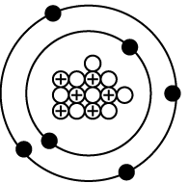 (Ｂ) 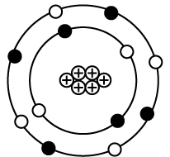
(Ｃ) 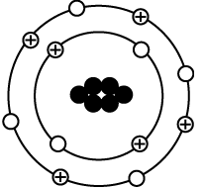 (Ｄ) 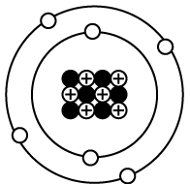
- ( )有關週期表的敘述，下列何者錯誤？
(Ａ)週期表中，橫列為週期，縱欄為族
(Ｂ)週期表是依原子序由小到大排列而成
(Ｃ)同一週期元素的化學性質類似
(Ｄ)週期表中的元素，未來可能繼續增加
- ( )氮的元素符號是 N，下列對 2N 與 N₂ 的敘述何者正確？
(Ａ)前者表示兩個氮原子，後者代表一個氮分子
(Ｂ)前者表示兩個氮分子，後者代表一個氮原子
(Ｃ)兩者意義相同
(Ｄ)前者表示一個氮分子，後者代表一個氮原子

鈞哥取了許多物質來做受熱後溫度上升的實驗，他計算各物質的溫度變化與加熱時間關係後，整理出物質比熱表。但是阿靆不小心把飲料打翻，汙損了他記錄的表格，使他無法得知部分物質的比熱。請參考附表，回答下列問題：
17. （ ）鈞哥取相同質量的鐵、銀和鋁，加
熱相同的時間，鐵的上升溫度約為銀的
0.5 倍，而鐵的上升溫度約為鋁的 2 倍，
請問鐵的比熱比較可能是下列哪個數值？
(Ａ) 0.028 卡／克．℃ (Ｂ) 0.076 卡／克．℃
(Ｃ) 0.113 卡／克．℃ (Ｄ) 0.434 卡／克．℃
18. （ ）將溫度皆為 20℃，且質量相等的鉛、
銀、鋁三種金屬固體，一起放入持續沸
騰的 100℃水中，經過一段時間之後達
成熱平衡，試問此三種金屬固體的溫度
高低，下列何者正確？
(Ａ)鉛＝銀＝鋁 (Ｂ)鋁＞銀＞鉛
(Ｃ)銀＞鉛＞鋁 (Ｄ)鉛＞銀＞鋁。
請在閱讀下列敘述後，回答下列問題：
阿博在實驗室研究某物質的比熱和三態變化，他取某物質 100 g 受一穩定熱源加熱，此物質的溫度與加熱時間關係，如圖所示。已知此穩定熱源每分鐘提供 550 卡的熱給此物質，加熱過程沒有熱量散失
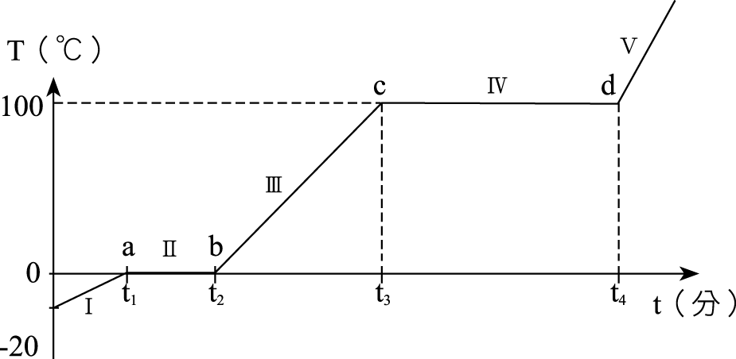
19. （ ）若圖中 t₁＝4 分鐘時，此物質在第Ⅰ階
段時的比熱為多少卡/g．℃？
(Ａ) 0.55 (Ｂ) 0.6
(Ｃ) 0.75 (Ｄ) 1.1。
20.（ ）由圖中推論此物質性質，下列敘述何者
錯誤？

(Ａ)物質在第Ⅰ階段時為固態，物質在
第Ⅲ階段時為液態
(Ｂ)此物質由固態變成液態所需的熱量，會小於液態變成氣態所需的熱量 (Ｃ)圖中由 b 點到 c 點的過程中，物質為液態，c 點之後物質為氣態
(Ｄ)在圖中由 a 點到 b 點的過程溫度並未升高，但有吸收熱量。
二、選擇題 II (每題2分，共40分)
- （ ）甲、乙兩金屬塊的質量分別為800g與400g、比熱分別為S_{甲}與S_{乙}。若甲金屬塊吸收800cal的熱量後，其溫度上升10℃；乙金屬塊吸收1200cal的熱量後，其溫度上升30℃，若不考慮熱量散失，則S_{甲}與S_{乙}的比為下列何者？ (A)1：1 (B)1：2 (C)1：3 (D)3：1。
- （ ）福隆取質量皆為25g、溫度皆為25℃的鋁
塊、銀塊、鐵塊及鉛塊，以同一個穏定供
給熱量的熱源分別加熱，它們加熱時間與
溫度變化關係之示意圖如下圖。假設熱源
提供的熱量完全由物體吸收，且不同物質
的比熱如下表所示，則丙最可能代表哪一
物體？
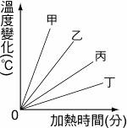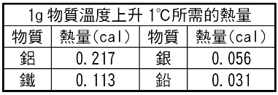
(A)鋁塊 (B)銀塊 (C)鐵塊 (D)鉛塊。
- （ ）惠如在三個相同燒杯中，各加入質量50g、溫度20℃的甲、乙、丙三種不同的溶液，放在相同的穩定熱源上加熱，得到下表的資料。甲、乙、丙三種溶液，何者的比熱最大？(假設熱量均由溶液吸收)
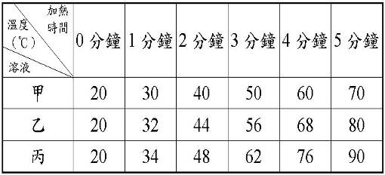
(A)甲 (B)乙 (C)丙 (D)三者相同。
- （ ）在燒杯中加入100g的水，將水由20℃加
熱至40℃時，水增加的熱量為H_{甲}，再由
40℃加熱至50℃，水增加的熱量為H_{乙}，
若加熱過程中，水的熱量散失及蒸發量忽
略不計，且水的比熱固定不變，則下列何
者正確？(A) H_{甲}＝H_{乙}(B) H_{甲}＝2H_{乙}
(C) 2H_{甲}＝H_{乙}(D) 4H_{甲}＝5H_{乙}。
- （ ）某冬天，建祥開門時，感覺金屬門把
冰冷；他再將手按在木桌上，感覺不像金
屬門把般冰冷；當他從抽屜中拿出保麗
龍，手接觸保麗龍的感覺比前兩者溫暖。
若建祥皆在室溫下接觸金屬門把、木桌及
保麗龍，根據上述三種冷熱的感覺，下列
推論何者正確？
(A)溫度高低：保麗龍＞木桌＞金屬門把
(B)密度大小：保麗龍＞木桌＞金屬門把
(C)傳導能力：金屬門把＞木桌＞保麗龍
(D)吸收輻射熱：金屬門把＞木桌＞保麗龍
- （ ）取溫度、材質及體積相同的甲、乙兩金屬
球，將甲球漆成白色，乙球漆成黑色，再將兩球以細線並排懸吊於空中，放置在陽光下曝曬，20分鐘後測量兩者溫度，結果乙球比甲球高3℃，下列何者是此現象發生的主要原因？
(A)白色可增加金屬球的比熱
(B)黑色可增加金屬球的比熱
(C)白色金屬球較易吸收輻射熱
(D)黑色金屬球較易吸收輻射熱。
- （ ）附表為一大氣壓下四種物質的熔點及沸
點，在一大氣壓、300℃的環境下，哪一
種物質的狀態為液態？
(A)乙醇 (B)汞 (C)水 (D)鋁。
- （ ）爸爸車上的冷氣壞了，在寒冷下雨的冬天，車內的玻璃一下子就起霧了，試問車內玻璃會起霧的原因是什麼？
(A)車外的水氣凝結成的小水滴
(B)車內水氣凝結成的小水滴
(C)玻璃自行冒出的小水滴
(D)車外滲入的小水滴。
- （ ）附圖為琦哥依據物質組成來分類，畫出數種物質的相互關係，被包含在大範圍者，亦屬於大範圍的一種物質，例如：氧化物(被包含者)亦屬於純物質的一種。圖中灰色範圍最可能為下列哪一類？
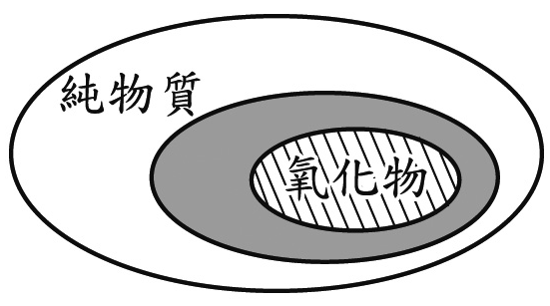
(A)元素 (B)化合物 (C)混合物 (D)聚合物。
- （ ）慈真感冒了，醫生開的咳嗽糖漿上面標示「使用前請先搖勻」，試問這瓶糖漿應屬於何種物質？ (A)純物質 (B)混合物 (C)化合物 (D)元素。
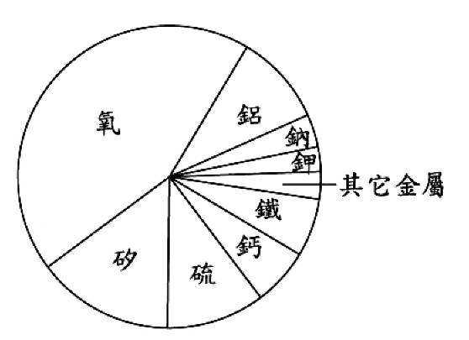
- （ ）圖為某隕石樣
品1公克中，
各種元素含量
的比例圖。此
樣品中不可能
含有下列何種化合物？
(A)碳酸鈣(B)硫酸鉀(C)氧化鋁(D)二氧化矽
- （ ）附表為四個同一族元素的部分資訊，其中
的甲、乙、丙、丁四個未知數，何者的正
確數值無法由表中列出數值推論得知？
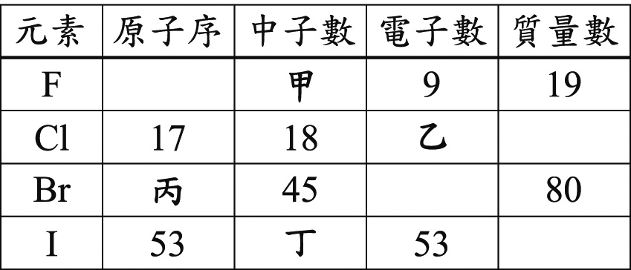
(A)甲 (B)乙 (C)丙 (D)丁。
- （ ）一則新聞報導，報導中指出：「一輛載運廢土的砂石車突然起火，消防人員灑水灌救，反而造成爆炸。原來是廢土中含有鋁粉，遇到熱水會激烈反應，甚至會爆炸。鋁為活性很大的物質……。」下列哪一類的元素碰到水會進行和上述鋁粉碰到熱水相似的反應？
(A)與氬同一族的非金屬元素都會
(B)與氬同一週期的非金屬元素都會
(C)與鉀同一族的金屬元素都會
(D)與鉀同一週期的金屬元素都會。
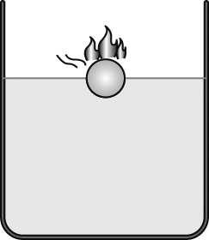
- （ ）學達將鋁、鉀、鐵、銅四種金屬粒分別投入水中，則哪一種金屬的反應情形與附圖中的狀況最相似？
(A)鋁 (B)鉀 (C)銅 (D)鐵。
- （ ）氬氣是一種惰性氣體，若以○表示氬原
子，則氬氣是以下列何種形式存在？
(A)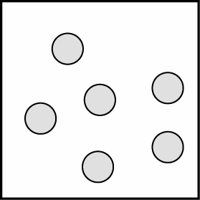(B)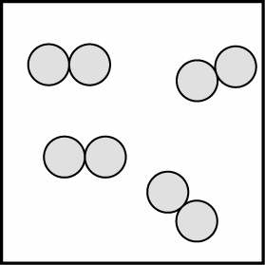(C)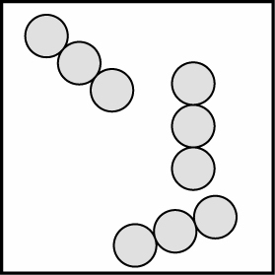(D)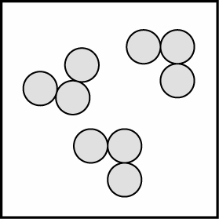
- （ ）甲、乙、丙、丁為四種原子，其原子序及
原子量列於下表，下列有關此表中各原子
的敘述何者正確？
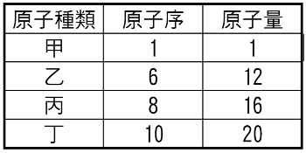
(A)甲原子核中含有1個質子和1個中子 (B)乙原子核中的質子數和中子數相等 (C)${}_{\text{16}}^{\text{32}}{}S$為丙原子的同位素
(D)不帶電的丁原子中具有20個電子。
- （ ）有四種原子，其質子數、中子數如下表，
有關四種原子的質量關係，下列何者正確？
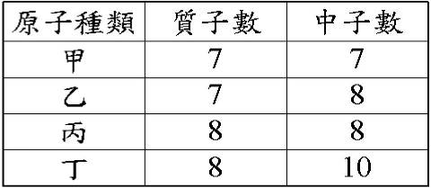
(A)甲＝乙＜丙＝丁 (B)甲＞乙＞丙＞丁
(C)甲＜乙＝丙＜丁 (D)甲＜乙＜丙＜丁。
- （ ）在大氣中，N受宇宙的高能量粒子撞擊可變成C，則N與C原子中下列何項數值相同？ (A)質子數 (B)中子數 (C)電子數 (D)質量數。
- （ ）相同體積的甲、乙兩物體，比熱分別為0.03卡∕(公克．℃)和0.09卡∕(公克．℃)，密度比3：5，欲使兩物體升高相同的溫度，則甲、乙所需的熱量比為何？ (A)1：3 (B)1：5 (C)3：1 (D)5：1。
- （ ）用比熱為0.030卡∕(公克．℃)的甲金屬和比熱為0.050卡∕(公克．℃)的乙金屬，製成比熱為0.038卡∕(公克．℃)的合金，則兩金屬混合時的質量甲：乙為何？ (A)2：1 (B)3：1 (C)3：2 (D)2：3。

